Číslo klíčové aktivity: III/2
Název klíčové aktivity:
Inovace a zkvalitnění výuky prostřednictvím ICT

- 1) Autor: Mgr. Marie Zimmermannová
- 2) Datum tvorby: 15.1.2013
- 3) Cílový ročník: 9. r.
- 4) Člověk a příroda – Fyzika – Elektřina a magnetismus – Cívka s proudem a pravidlo pravé
ruky
- 5) Anotace: pracovní list je určen pro žáky 9.r, slouží k procvičování určování severního a
jižního pólu cívky pomocí pravidla pravé ruky , k určování směru elektrického proudu

PRACOVNÍ LIST:
Magnetické pole cívky a pravidlo pravé ruky

Urči severní a jižní pól magnetického pole cívky pomocí pravidla pravé ruky

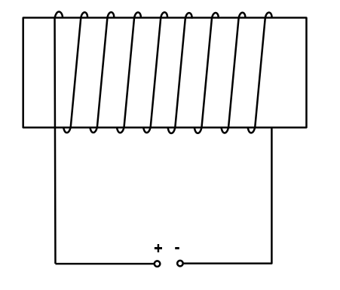  a) | 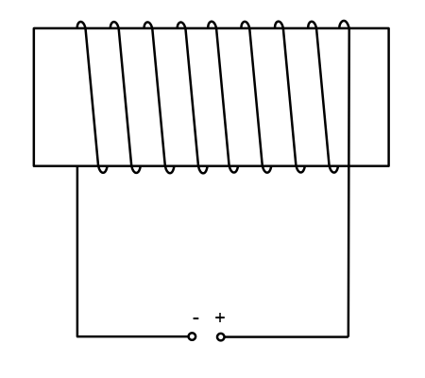  b)
c)  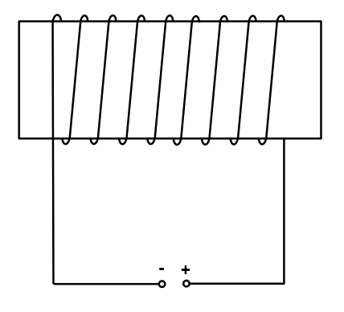 | 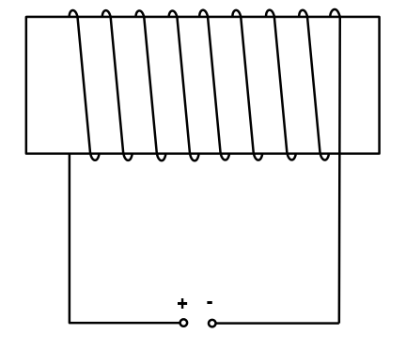  d)
e) | f)
g) | h)
i) | j)

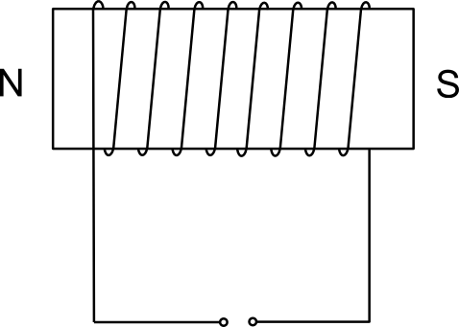  a) | 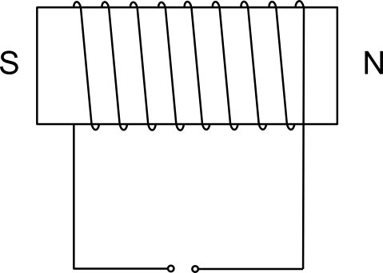  b) | 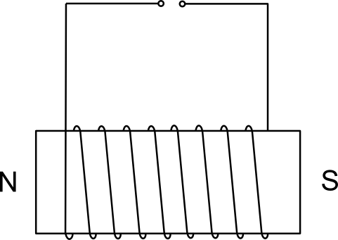  c)
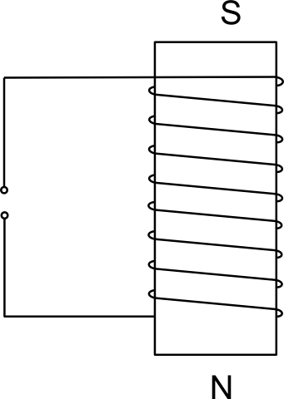  d) | 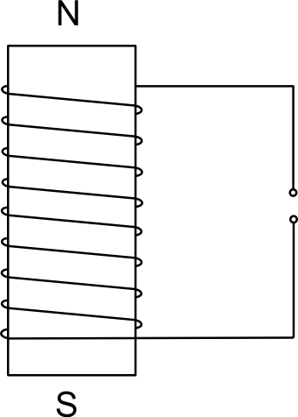  e) | 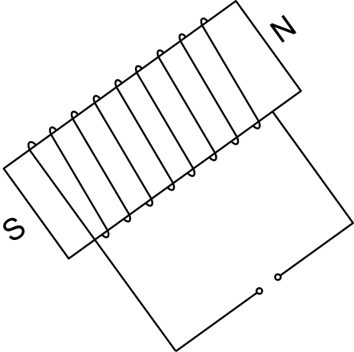  f)
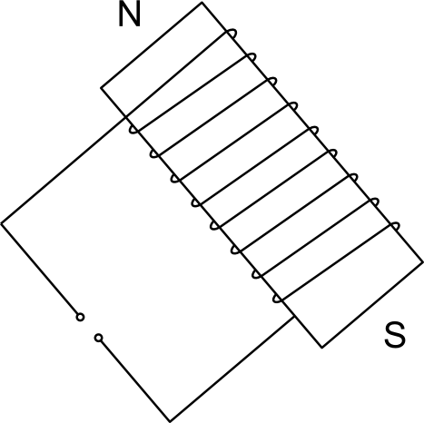  g) | 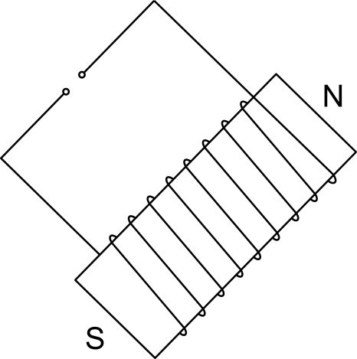  h)

Urči směr proudu a polaritu zdroje napětí pomocí pravidla pravé ruky

ŘEŠENÍ:

Urči severní a jižní pól cívky pomocí pravidla pravé ruky

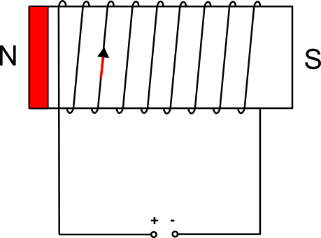  a) | 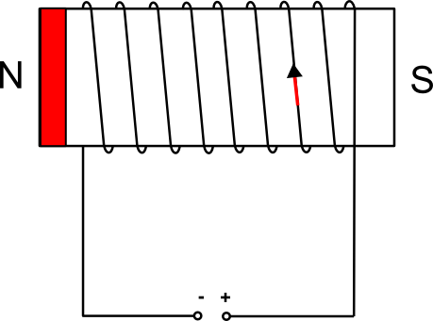  b)
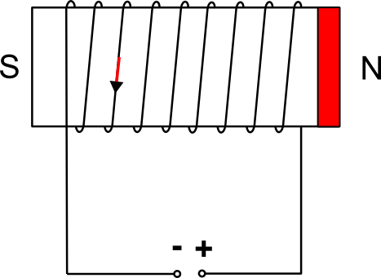  c) | 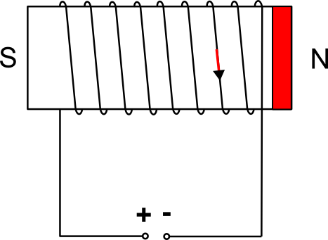  d)
e)  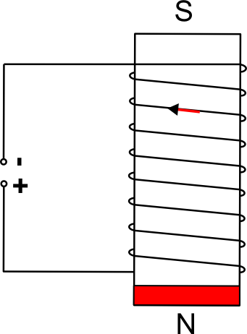 | f)  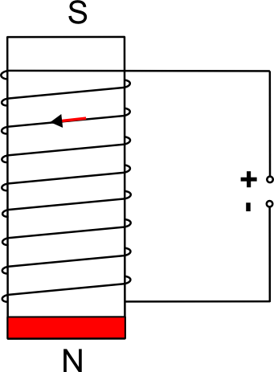
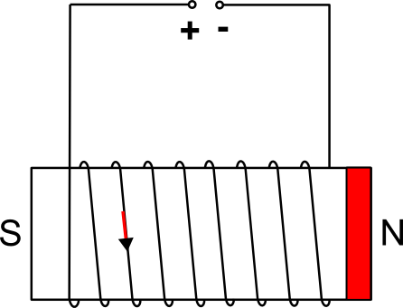  g) | 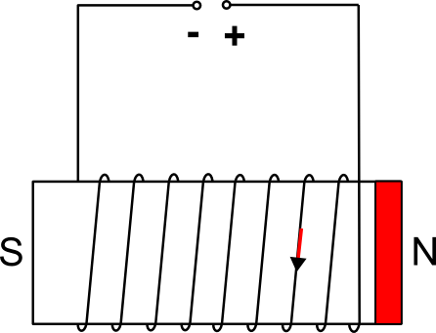  h)
i)  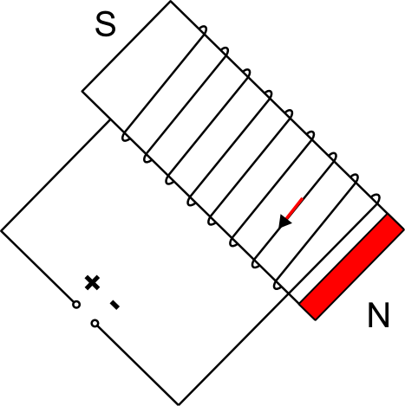 | j)  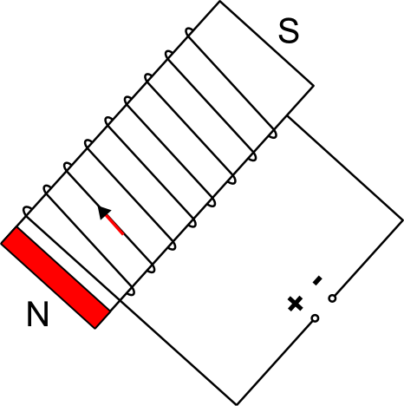

Urči severní a jižní pól cívky pomocí pravidla pravé ruky
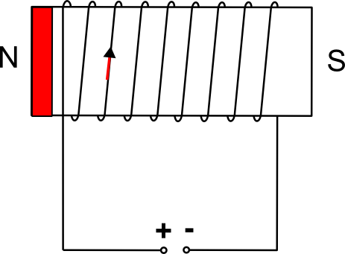  a) | 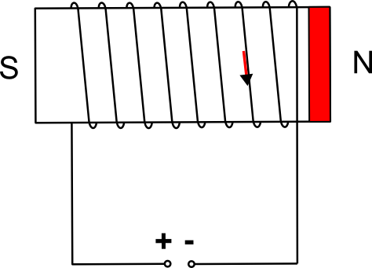  b) | 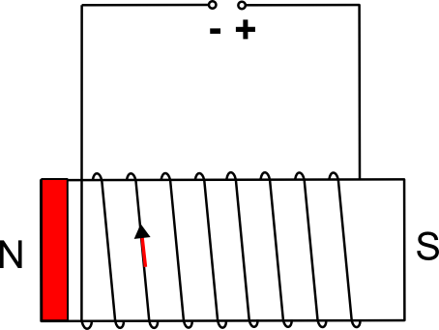  c)
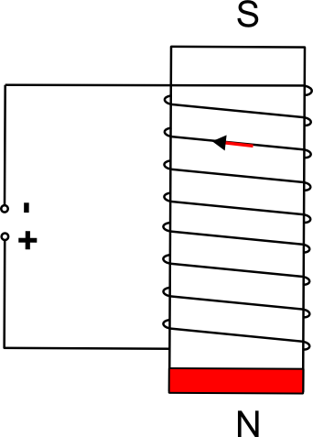  d) | 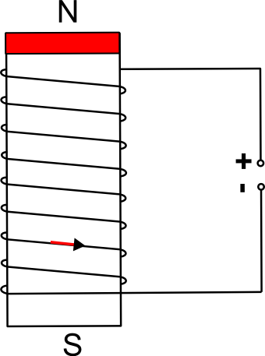  e) | 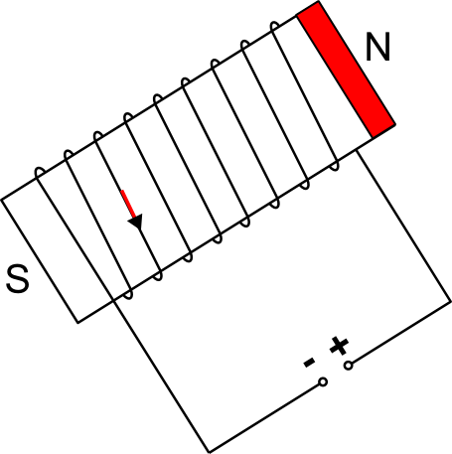  f)
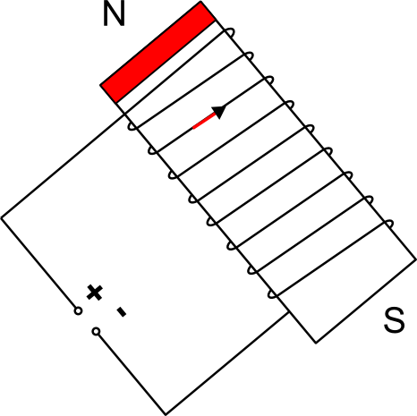  g) | 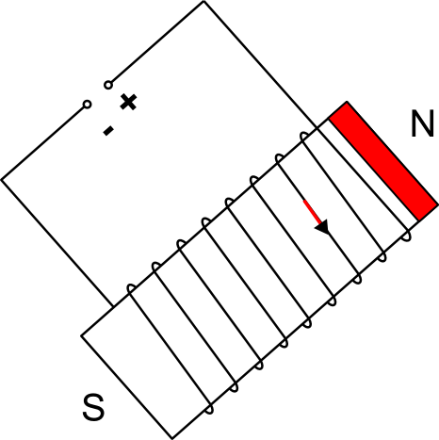  h)

Poznámka – schémata nakreslena použitím volně stažitelného programu Inkscape

